2015ATENO天诺校园招聘

ATENO天诺国际设计顾问机构下辖香港天诺国际设计顾问有限公司、深圳天诺建筑设计事务所有限公司、厦门天诺设计顾问有限公司、北京（米兰）天诺创意中心，是集策划、规划、建筑、室内、景观设计于一体的跨地区、国际性著名设计机构。
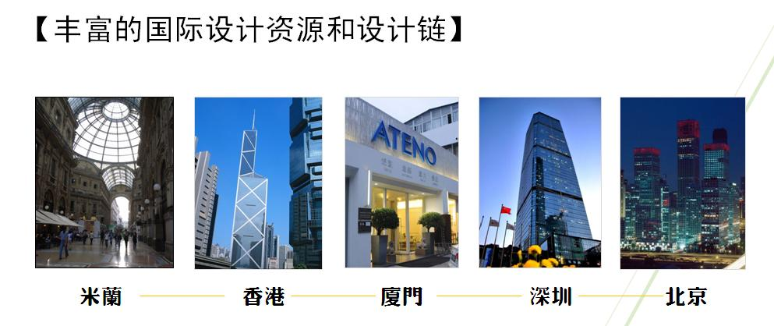

厦门天诺设计顾问有限公司成立于1997年，是ATENO天诺国际下属机构，是国家建设部首批甲级资质的专业设计企业。公司业务遍布海西地区、长三角、珠三角和内地一线城市，目前在厦门地区拥有设计师百余名。ATENO主要设计研究领域包括：高星级酒店、温泉旅游度假区、大型主题酒店群、集团总部办公、地产名盘、商业空间以及文创产业园、文博类建筑、都市区域更新与老建筑改造再生。
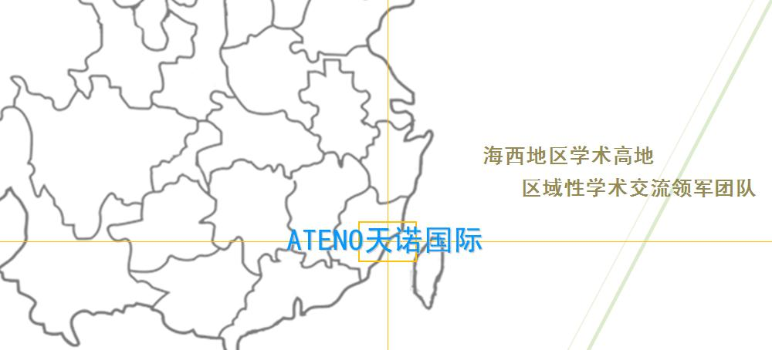

ATENO在设计领域业绩显著、声誉卓著，被中国建筑装饰协会、中国建筑学会室内设计分会评选为“中国最具影响力设计机构”、“中国室内设计二十年二十大优秀设计团队”、“全国十佳优秀室内设计企业”，ATENO还是国内著名设计企业、海西室内设计第一品牌、厦门市重点文化企业，在室内设计领域规模、学术影响均列福建第一。
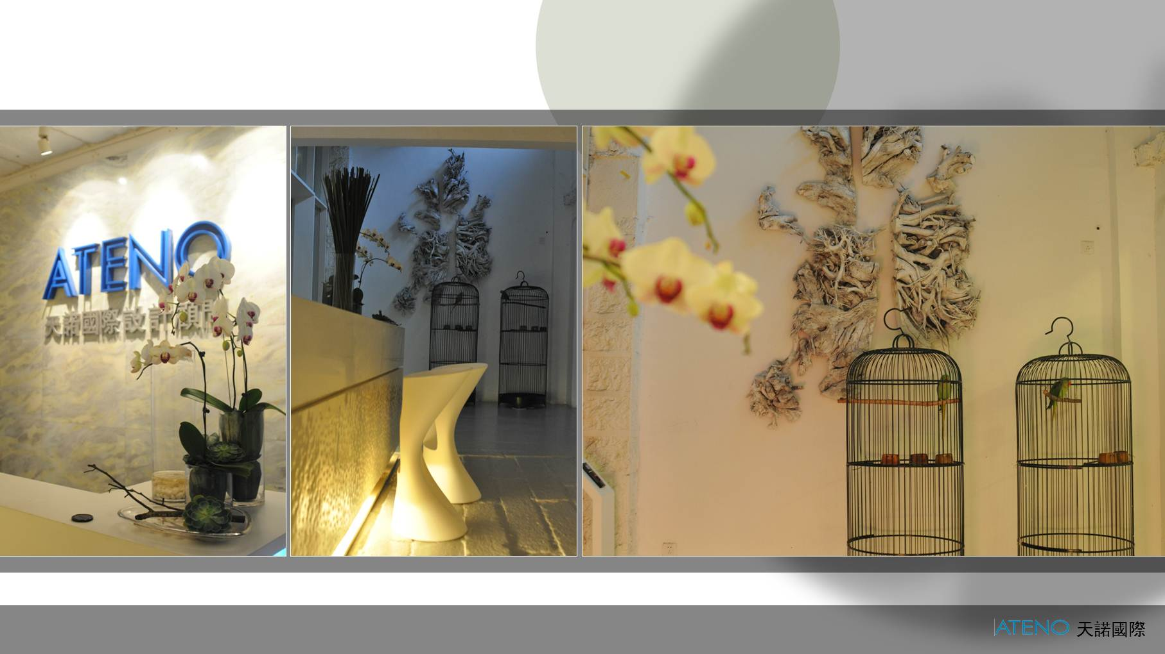

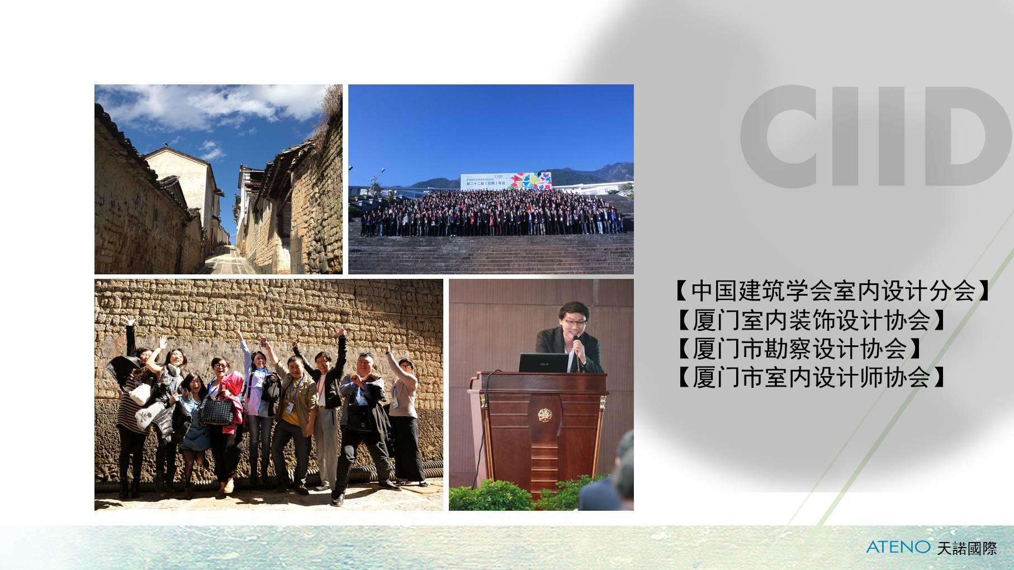
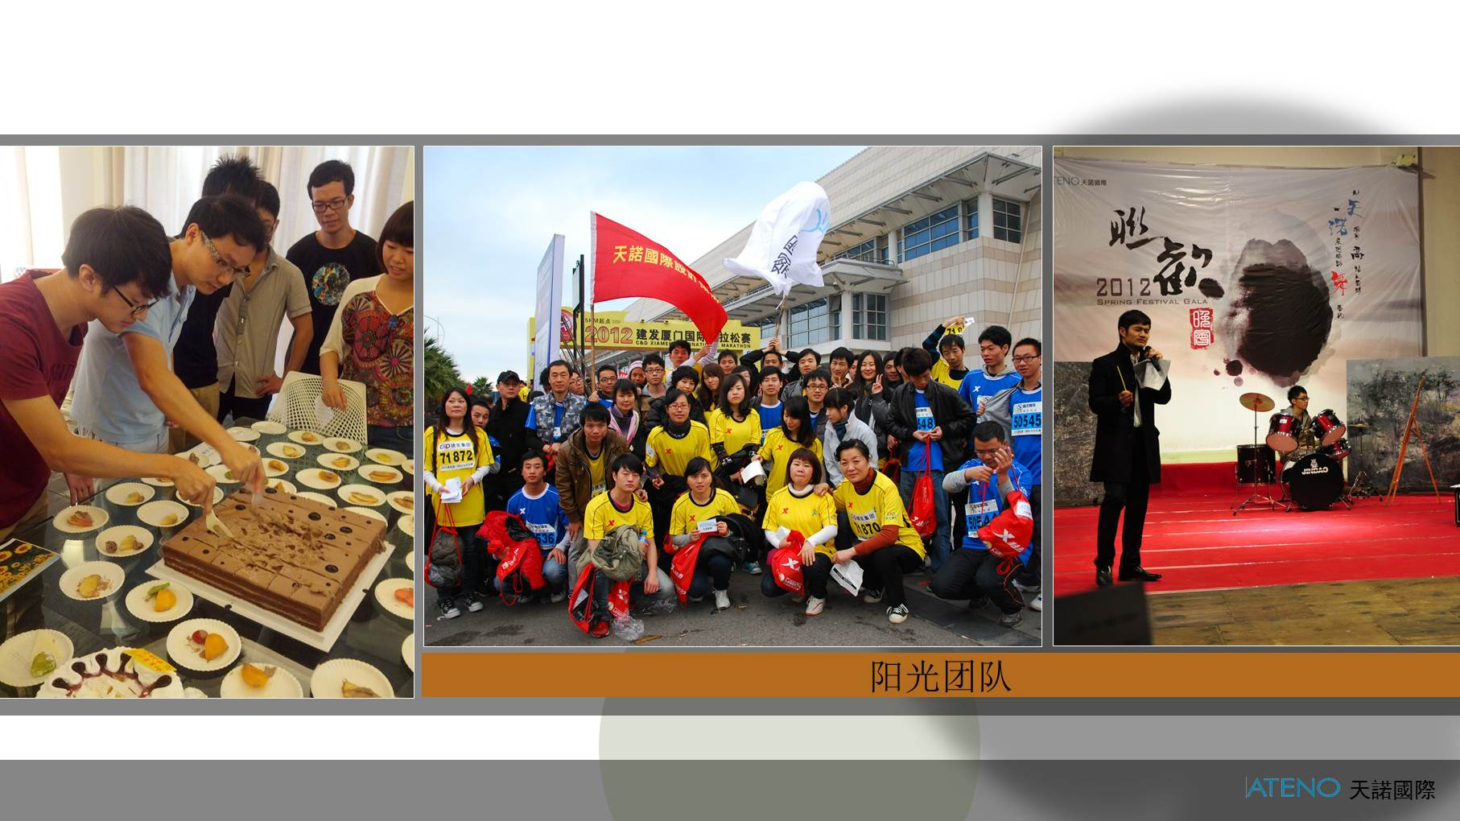
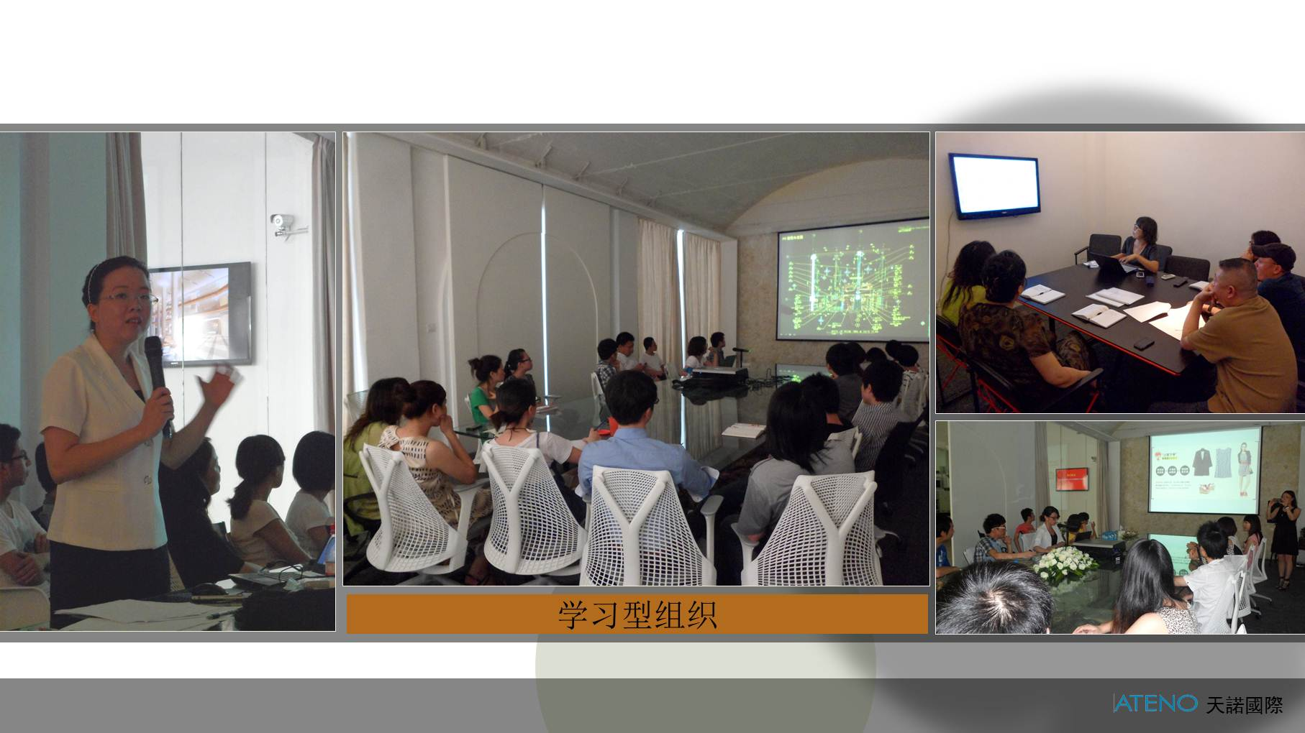
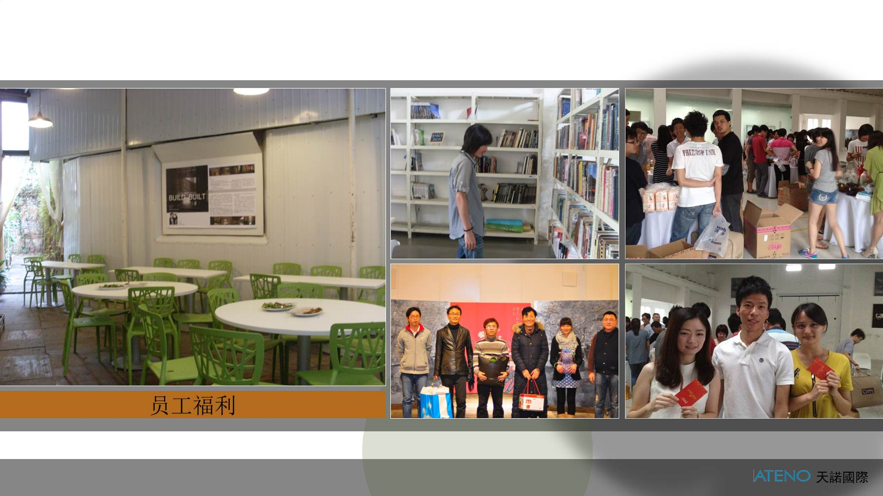

ATENO天诺国际志在打造国内一流精英设计团队，以国际化的视野、完善的企业管理、优厚的福利待遇、丰富的项目机会、良好的个人培训发展空间吸引人才。因业务不断拓展，2015年进一步扩大招聘相关职位人员，欢迎优秀学子加盟天诺团队，与天诺共同开创新一轮辉煌。

基础要求
从业经历：不限，有设计名企实习经验并成绩突出者优先，在校期间曾荣获省级各类设计大赛奖项者优先。
语言要求：有一定的英语听说能力，熟练的阅读能力，有较好的沟通能力
学历要求：室内设计、视觉传达、环艺设计、建筑设计、新闻广告、品牌传播、法律等相关专业本科以上学历
擅长项目类型：酒店、会所、居住办公空间等
发展方向：
- 室内设计师（方案、施工图、物料软装、效果图表现）
- 平面设计师
- 设计管理（设计文员、设计档案管理、商务合约）
- 品牌推广（企宣）

素质要求
- 专业能力优秀；富于创意、热爱设计；具有优秀的手绘能力；具有追求完美的钻研精神和创新意识；具有丰富而完善的知识结构，对时尚和流行敏感，分析观察能力强。
- CAD操作、3D、SU、PS等等，各种设计软件和办公软件您也许不一定都会，但一定必须学有所长，具有良好的PPT运用和表述能力，语言及文字表述能力强。
- 良好的沟通能力和形象气质，善于协调和应变，极强的抗压能力和不达目的绝不罢休的韧劲；具有优秀的团队精神和正确的价值观。
- 有文体特长者优先，担任学生干部者优先。

工作地点：福建厦门或广东深圳
邮件地址：1953259714@qq.com
联系电话：0592-5085999人力资源部 林小姐
★请在邮件中附上您的个人简历、作品，我们会统一安排面试

